4 ноября – День народного единства — праздник мужества, героизма и сплоченности народа!
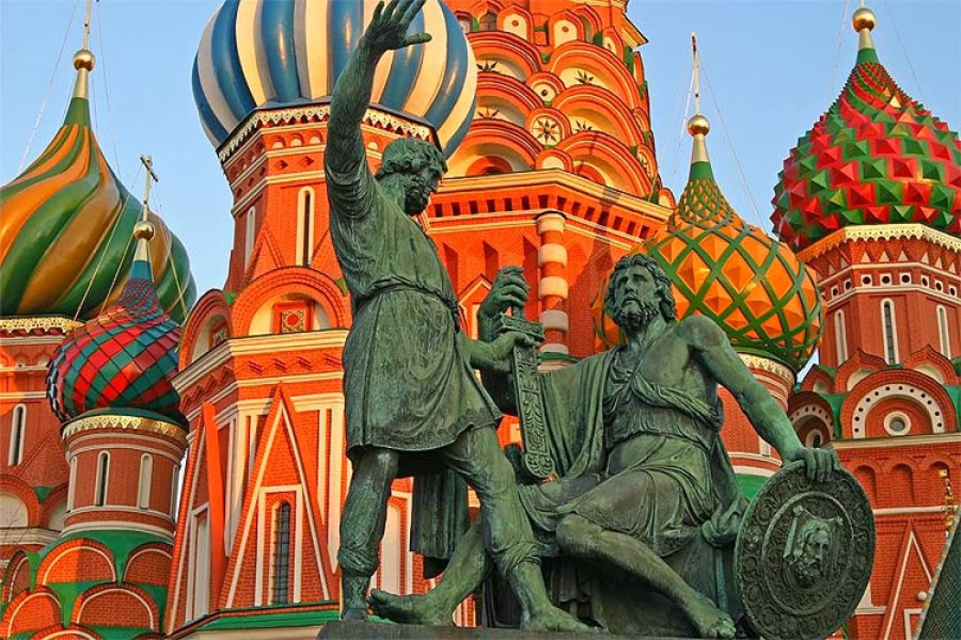

Одним из новых праздников, не так давно появившихся в нашем календаре, стал День народного единства.
Как появился День народного единства, и каким событиям посвящен этот праздник?
Праздник довольно молод – впервые россияне отметили его 4 ноября 2005 года, - но история возникновения этого торжества уходит вглубь веков.

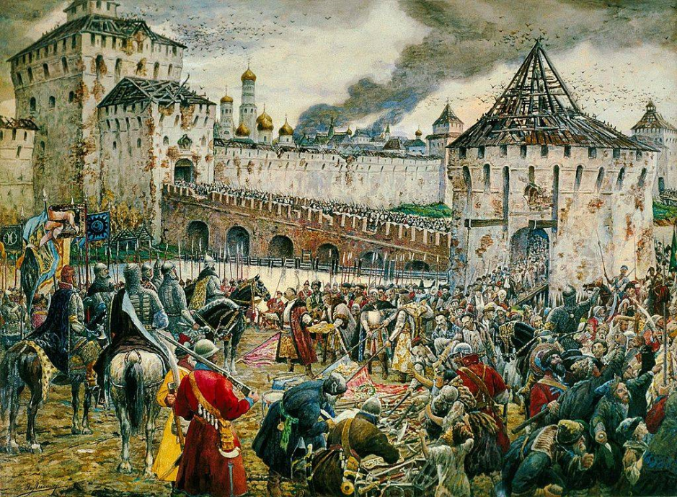

Что отмечают в День народного единства?
Этот праздник был учреждён в память о событиях 1612 года, когда народное ополчение под предводительством Кузьмы Минина и Дмитрия Пожарского освободило Москву от польских интервентов. Именно этот день исторически связан с окончанием смутного времени в России в XVII веке. Это было время глубокого кризиса Московского государства, который был вызван пресечением царской династии Рюриковичей. А польские войска вошли в Кремль с желанием посадить на престол католического королевича Владислава.
В это тяжёлое время патриарх Гермоген призвал русский народ встать на защиту православия и изгнать поляков из Москвы. Его призыв был подхвачен русскими людьми. Однако первое боевое ополчение распалось. Возглавивший его рязанский воевода Прокопий Ляпунов был убит по ложному обвинению из-за распрей между дворянами и казаками. Так потерпело поражение первое антипольское восстание 19 марта 1611 года.
Уже в сентябре 1611 года нижегородский земский староста Кузьма Минин обратился к горожанам с призывом создать народное ополчение. Вы помните его речь, которую он произнёс на городской сходке?
«Православные люди, похотим помочь Московскому государству, не пожалеем животов наших, да не токмо животов - дворы свои продадим, жен, детей заложим и будем бить челом, чтобы кто-нибудь стал у нас начальником. И какая хвала будет всем нам от Русской земли, что от такого малого города, как наш, произойдет такое великое дело».
По призыву Минина горожане сначала добровольно сдавали на создание земского ополчения «третью деньгу», а потом был введён и обязательный сбор «пятой деньги». То есть каждый вносил в казну ополчения пятую часть своих доходов.
На пост воеводы, опять же по предложению Минина, был приглашен новгородский князь Дмитрий Пожарский. Пожарский согласился при одном условии, что горожане сами выберут ему помощника и казначея ополчения. Так Минин стал «выборным человеком всею землею».
Под знамёна Минина и Пожарского встало по тем временам огромное войско – больше 10 тысяч служилых, до трёх тысяч казаков, более тысячи стрельцов и множество «даточных людей» из крестьян. Во всенародном ополчении в освобождении русской земли от иноземцев участвовали представители всех сословий и всех народов, входящих в состав русской державы.
Таким образом, 4 ноября символизирует не только победу, но и сплочение народа. А ведь именно сплочение народа сделало возможным разгром захватчиков.

Вероятно, вы спросите: а при чём здесь икона Казанской Божьей Матери?
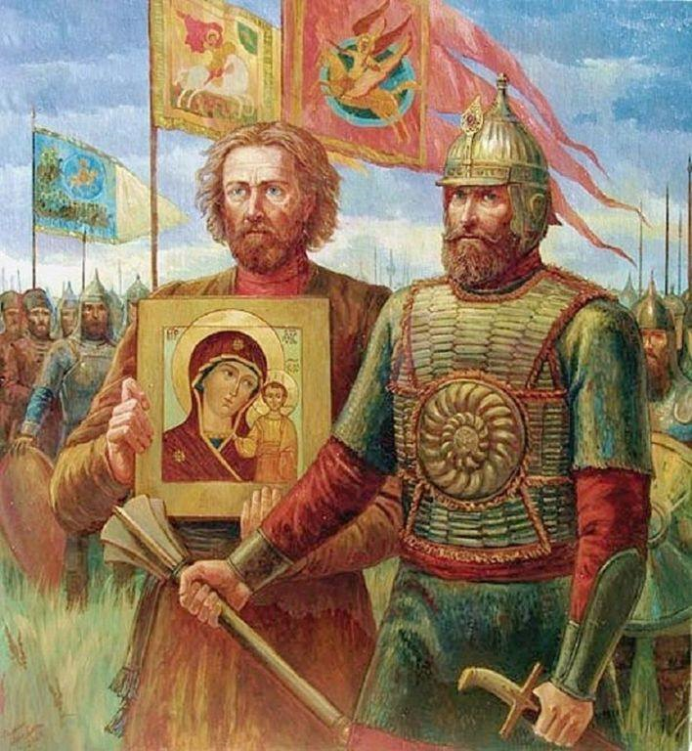
Именно с молитвой перед чудотворной иконой Казанской Божьей Матери, явленной в 1579 году, и с самой иконой в руках земское ополчение смогло 4 ноября 1612 года взять штурмом Китай-город и изгнать поляков из Москвы. Эта победа послужила мощным толчком для возрождения российского государства. В конце февраля 1613 года Земский собор избрал новым царём Михаила Романова, первого русского царя из династии Романовых. Так установилась окончательная победа над Смутой и торжество православия и национального единства.
А икона с тех пор стала предметом особого почитания. Ведь люди были уверены, что именно благодаря её силе и заступничеству Божьей Матери удалось освободить Москву. Уверенность в силе иконы Казанской Божьей Матери была так высока, что князь Пожарский на собственные деньги выстроил на краю красной площади Казанский собор.
С тех пор Казанскую икону начали почитать не только как покровительницу дома Романовых. По указу царя Алексея Михайловича было установлено обязательное празднование 4 ноября как дня благодарности Пресвятой Богородице за ее помощь в освобождении России от поляков. В церковный календарь этот день вошел как Празднование Казанской иконе Божией Матери в память избавления Москвы и России от поляков в 1612 году. Этот праздник отмечали вплоть до 1917 года. Когда большевики пришли к власти, то сразу же убрали этот праздник из списка праздничных дней.

Что за День согласия и примирения? И при чём здесь Октябрьская Революция?
На протяжении 80-ти лет в советском государстве отмечали 7 ноября – День Великой Октябрьской Социалистической революции.
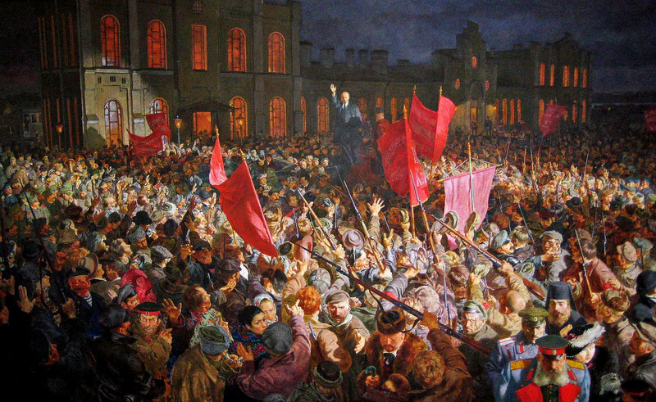
После распада Союза, считали логичным убрать День революции из календаря государственных праздников. Однако, люди, привыкшие к «ноябрьским», продолжали по инерции отмечать утративший актуальность праздник, правда, переименованный в День согласия и примирения.
Что стало поводом для нового праздника?
Инициатором учреждения нового праздника стала Русская Православная Церковь. Патриарх Алексий II выступил на Межрелигиозном совете России с предложением сделать 4 ноября праздничным днём. Oн попросил возродить День народного единства и День памяти Казанской иконы Божией Матери, который на Руси отмечали более 250 лет.
Так в декабре 2004 года Государственная Дума одобрила поправки, согласно которым из официальных праздников был исключен День Согласия и примирения, отмечаемый 7 ноября, и добавлен новый праздник — День народного единства, назначенный на 4 ноября.
Современный День народного единства – не просто приятный выходной в ноябре. Это, прежде всего, повод вспомнить судьбоносное для нашей страны историческое событие. А ещё, День народного единства – это напоминание гражданам нашей многонациональной страны о важности сплочения. Ведь вместе мы непобедимы!

В День единства будем рядом,
Будем вместе навсегда,
Все народности России
В дальних селах, городах!
Вместе жить, работать, строить,
Сеять хлеб, растить детей,
Созидать, любить и спорить,
Охранять покой людей.
Предков чтить, дела их помнить,
Войн, конфликтов избегать,
Чтобы счастьем жизнь наполнить,
Чтоб под мирным небом спать!

